陕西立广铁路工程有限公司西安分公司项目
竣工环境保护验收监测报告
（固废部分）

建设单位：陕西立广铁路工程有限公司西安分公司
二〇一九年一月

陕西立广铁路工程有限公司西安分公司项目
竣工环境保护验收监测报告
（固废部分）

建设单位：陕西立广铁路工程有限公司西安分公司
二〇一九年一月

建设单位：陕西立广铁路工程有限公司西安分公司
法人代表：胡立广

编制单位：中核（陕西）环境科技有限公司
法人代表：王乐力
项目负责人：邓东旭

建设单位： | 陕西立广铁路工程有限公司西安分公司 |  | 编制单位： | 中核（陕西）环境科技有限公司
电 话： | 15929745992 |  | 电 话： | 029-33579531
邮 编： | 712000 |  | 邮 编： | 712000
地 址： | 西咸新区秦汉新城双照街道办下帝村十二台012号 |  | 地 址： | 咸阳市渭阳西路48号

表一
建设项目名称 | 陕西立广铁路工程有限公司西安分公司项目
建设单位名称 | 陕西立广铁路工程有限公司西安分公司
建设项目性质 | √新建 改扩建 技改 迁建
建设地点 | 西咸新区秦汉新城双照街道办下帝村十二台012号
主要产品名称 | 环保型混凝土外加剂
设计生产能力 | 10万吨/年
实际生产能力 | 8.3万吨/年
建设项目环评时间 | 2018年9月 | 开工建设时间 | 2018年9月
调试时间 | 2018年11月 | 验收现场监测时间 | 2018年12月
环评报告表  审批部门 | 陕西省西咸新区秦汉新城行政审批与政务服务局 | 环评报告表  编制单位 | 核工业二〇三研究所
环保设施设计单位 | 济南飞群环保设备有限公司 | 环保设施施工单位 | 济南飞群环保设备有限公司
投资总概算 | 500 | 环保投资总概算 | 24 | 比例 | 4.8%
实际总概算 | 500 | 环保投资 | 24 | 比例 | 4.8%
验收监测依据 | - 《中华人民共和国环境保护法》，2015年1月1日；  - 国务院关于修改《建设项目环境保护管理条例》的决定，国务院令第682号，2017年10月1日起施行；  - 环保部关于发布《建设项目竣工环境保护验收暂行办法》的公告，国环规环评[2017]4号，2017.11.22；  - 《中华人民共和国水污染防治法（2017修正）》，2017年6月27日；  - 生态环保部公告关于发布《建设项目竣工环境保护验收技术指南 污染影响类》的公告，公告2018年第9号，2018年5月15日；  - 《陕西立广铁路工程有限公司西安分公司项目环境影响报告表》，核工业二〇三研究所，2018年8月；  - 《关于陕西立广铁路工程有限公司西安分公司项目环境影响报告表的批复》（秦汉审服准[2018]46号），陕西省西咸新区秦汉新城行政审批与政务服务局，2018年9月4日；  - 《关于陕西天宇混凝土有限公司商品混凝土生产线项目竣工环境保护验收的批复》（秦汉环保函[2017]7号），2017年6月12日；  - 《陕西立广铁路工程有限公司西安分公司项目检测报告》（浦安检（综）字1812第006号），2018年12月11日；  - 陕西立广铁路工程有限公司西安分公司项目竣工环境保护验收委托书；  - 陕西立广铁路工程有限公司西安分公司提供的其它相关资料。
验收监测评价标准、标号、级别、限值 | 环境质量标准  - 环境空气质量执行《环境空气质量标准》（GB3095-2012）二级标准；  - 声环境质量执行《声环境质量标准》（GB3096-2008）2类标准；  - 地表水环境执行《地表水环境质量标准》（GB3838-2002）Ⅳ类标准。  污染物排放标准  - 废水依托陕西天宇混凝土有限公司污水处理设施处理后进行厂区绿化及道路洒水，不外排。  - 废气执行《大气污染物综合排放标准》（GB16297-1996）表2中二级标准，见表1-1。  表1-1 废气验收监测评价标准及浓度限值  - 厂界噪声执行《工业企业厂界环境噪声排放标准》（GB12348-2008）2类标准，见表1-2；  表1-2 噪声验收监测评价标准及浓度限值（单位：dB(A)）  - 一般工业固体废物排放执行《一般工业固体废物贮存、处置场污染物控制标准》（GB18599-2001）及其修改单（环境保护部公告2013年第36号）中的有关规定；危险固体废物执行《危险废物贮存污染控制标准》（GB18597-2001）及其修改单（环境保护部公告2013年第36号）中的有关规定。  - 其它按国家有关规定执行。
  序号 | 类别 | 排放类型 | 单位 | 标准值 | 排放标准
  1 | 粉尘 | 有组织 | mg/m³ | 120 | 《大气污染物综合排放标准》（GB16297-1996）表2中二级标准
  1 | 粉尘 | 无组织 | mg/m³ | 1.0 | 《大气污染物综合排放标准》（GB16297-1996）表2中二级标准
  标准 | 昼间 | 夜间
  GB12348-2008 2类标准限值 | 60 | 50

表二
工程建设内容：
- 概况
项目名称：陕西立广铁路工程有限公司西安分公司项目
建设单位：陕西立广铁路工程有限公司西安分公司
建设性质：新建项目
建设地点：西咸新区秦汉新城双照街道办下帝村十二台012号，即陕西天宇混凝土有限公司内。四周均为陕西天宇混凝土有限公司厂区道路及厂房。本项目南侧110m为十二台村，西南侧780m为下帝王村，西北侧730m为上帝王村。项目地理位置图见附图1，四邻关系图见附图2。
- 建设内容
本项目设计规模为年产10万吨环保型混凝土外加剂，设现代化全自动设备生产线4条，本项目主要建设内容见表2-1，主要生产设备见表2-2，平面布置见附图3。
表2-1 项目主要建设内容
项目 | 名称 | 环评工程内容 |  | 现状与环评对比
主体工程 | 生产区 | 建设混凝土外加剂复配生产线4条，10万t/a | 租用陕西天宇混凝土有限公司厂房 | 一致
主体工程 | 生产控制区 | 20m×7m | 租用陕西天宇混凝土有限公司厂房 | 一致
辅助工程 | 办公区、宿舍、食堂 | 依托陕西天宇混凝土有限公司 |  | 一致
公用工程 | 给水系统 | 依托陕西天宇混凝土有限公司自备井 |  | 一致
公用工程 | 排水系统 | 依托陕西天宇混凝土有限公司污水处理设施 |  | 一致
公用工程 | 供电系统 | 由乡镇电网供电 |  | 一致
公用工程 | 采暖通风 | 自然通风、分体式空调 |  | 一致
贮存工程 | 原料储存区 | 聚羧酸母液储存罐4×35t，葡萄糖酸钠、柠檬酸钠和维生素C粉剂暂存区 |  | 一致
贮存工程 | 产品储存区 | 成品储存罐4×35t |  | 一致
贮存工程 | 废气 | 集气罩+袋式除尘器无组织排放 |  | 集气罩+袋式除尘器+15m排气筒
贮存工程 | 废水 | 依托陕西天宇混凝土有限公司污水处理设施 |  | 一致
贮存工程 | 噪声 | 合理布局、车间隔声、基础减震、距离衰减等 |  | 一致
贮存工程 | 固废 | 设置若干垃圾桶，分类收集 |  | 一致
贮存工程 | 风险措施 | 围堰以及地面硬化防渗等 |  | 一致
表2-2 主要生产设备一览表
序号 | 名称 | 型号/规格 | 数量（个）
1 | 聚羧酸母液储罐 | 35m³ | 4
2 | 储水罐 | 1×20m³，2×30m³ | 3
3 | 搅拌罐 | 10m³ | 4
4 | 进料罐 | 3×10m³，8×8m³ | 11
5 | 进料泵 | / | 15
6 | 成品储罐 | 35m³ | 4
- 项目变动情况
本项目环评及批复要求在投料口安装集气罩和袋式除尘器收集投料粉尘，以无组织形式排放。实际建设过程中，在投料口安装集气罩及袋式除尘器收集投料粉尘，通过15m高排气筒排放。其他建设内容与环评及批复要求一致。
参照《关于印发环评管理中部分行业建设项目重大变动清单的通知》（环境保护部环办[2015]52号）以及《关于印发制浆造纸等十四个行业建设项目重大变动清单的通知》（环境保护部环办环评[2018]6号），本项目变化情况不属于重大变更。
原辅材料消耗及水平衡：
本项目主要原辅料年用量一览表见表2-3。
表2-3 主要原辅料年用量一览表
序号 | 名称 | 性状 | 用量（万t/a） | 最大存储量（t） | 储存方式 | 运输方式
1 | 聚羧酸母液 | 液体 | 4.50 | 140 | 罐装 | 槽车
2 | 葡萄糖酸钠 | 固体 | 0.25 | 8 | 袋装 | 袋装车运
3 | 柠檬酸钠 | 固体 | 0.12 | 4 | 袋装 | 袋装车运
4 | 维生素C | 固体 | 0.40 | 13 | 袋装 | 袋装车运
5 | 水 | 液体 | 4.73 | / | 依托陕西天宇混凝土有限公司自备井
项目生活用水量为2.0m³/d；生产用水158.17m³/d，其中溶剂用水量为157.67m³/d，地面清洁用水量为0.5m³/d；其他用水量为16.02m³/d。则总用水量为176.19m³/d，即5.29万t/a。根据《陕西天宇混凝土有限公司商品混凝土生产线建设项目环境保护设施竣工验收监测报告》，生活废水经化粪池处理后回用于厂区绿化及道路洒水，不外排。陕西天宇混凝土有限公司污水处理规模10m³/d，已使用5m³/d，本项目废水量为2.0m³/d，因此，废水处理设施可接受本项目废水。项目水平衡见图2-1。
图2-1 现有项目水平衡图（单位：m³/d）
主要工艺流程及产物环节（附处理工艺流程图，标出产污节点）
项目主要产物环节为：1）生活污水排放至厂区污水处理站，处理达标后回用于厂区绿化及道路洒水；2）车间微量异味及少量粉尘；3）各类设备噪声对声环境的影响；4）项目产生的生活垃圾以及生产垃圾等污染物对环境的影响。从污染角度分析，项目运行期工艺流程及产污环节示意图见图2-2。
图2-2 运行期工艺流程及产污环节示意图

表三
主要污染源、污染物处理和排放：
- 固体废弃物
本项目运营期，主要固体废物为生活垃圾、一般工业固废。
根据调查，生活垃圾产生量约为10kg/d，即3t/a，收集后交由环卫部门统一清运。本项目外购聚羧酸母液由槽车运输至厂区，泵入储罐，不产生固废；葡萄糖酸钠、柠檬酸钠和维生素C采用袋装储运，产生约5t/a的废包装袋，作为废品外卖。
- 环境风险防范设施
本项目原料储存区、成品储存区以及生产线的地面与裙脚进行了硬化防渗处理。在原料储罐、成品储罐以及生产线设置了围堰，围堰可容纳51m³的泄漏。
本项目环境影响报告表及批复要求的污染物防治措施及其落实情况见表3-1。
表3-1 主要环保设施建设情况一览表
序号 | 项目 | 建设内容 | 验收标准或要求 | 实际建设
1 | 固体废物防治 | 垃圾桶（箱）等 | 妥善处置，处置率100% | 已建成
2 | 风险  措施 | 围堰及地面硬化防渗 | 围堰以及地面硬化防渗等 | 已建成

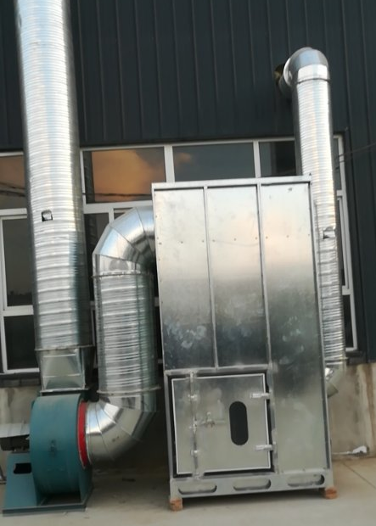 | 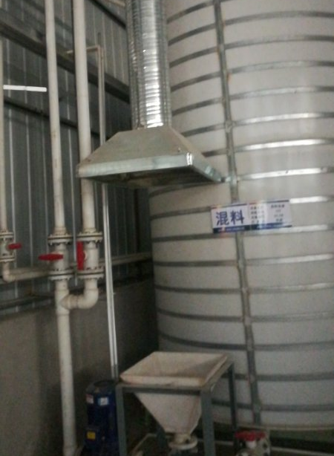
除尘器 | 集气罩
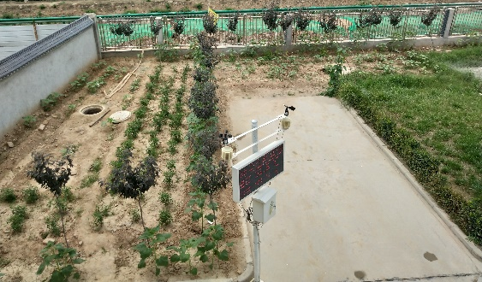 | 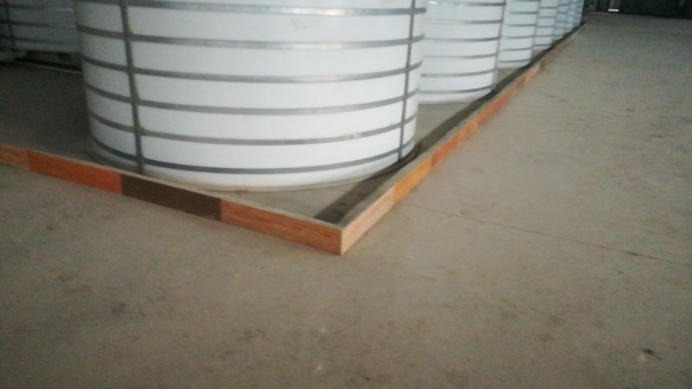
陕西天宇混凝土有限公司污水处理站 | 围堰2
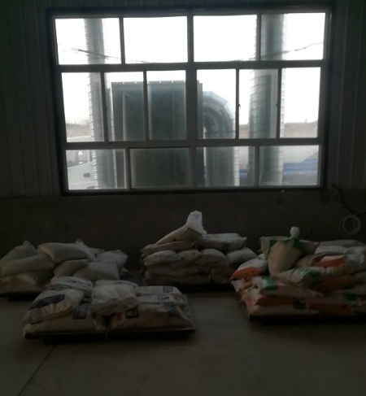 | 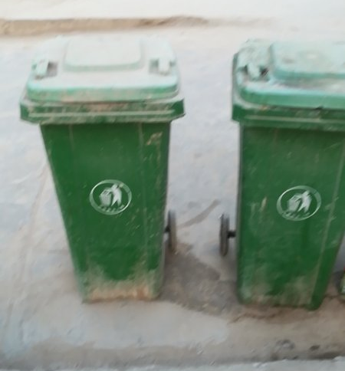
一般固废区 | 垃圾桶

表四
建设项目环境影响报告表主要结论及审批部门审批决定：
- 环境影响报告表主要结论与建议
  - 环境影响报告表主要结论
- 水环境影响
项目施工期产生施工废水依托厂区内的污水处理站处理，对环境影响不大。
项目排放污水主要为生活污水和地面清洁废水，生产过程中的溶剂用水全部进入产品，不外排。本项目废水依托陕西天宇混凝土有限公司污水处理站处理，污水处理后进行绿化或场地洒水抑尘。
- 大气环境影响
项目施工期扬尘及车辆、机械尾气对环境的影响持续时间较短，影响不大。
运营期产生的废气主要是聚羧酸母液储存过程中可能产生的异味、葡萄糖酸钠、柠檬酸钠和维生素C添加过程中产生的极少量粉尘。
聚羧酸母液为无毒无害的液体，较为稳定，不易挥发且不易与其他物质发生化学反应。类比同类型企业由于贮存聚羧酸母液的原料储罐为密闭罐体，储存时间也较短，因此聚羧酸母液产生的异味较少且基本不会从密闭的原料储罐内挥发。葡萄糖酸钠、柠檬酸钠和维生素C采用人工投加的方式添加，通过安装集气罩和袋式除尘器处理，并加强进料员工培训，严格遵守操作规程，则在投加过程中产生的无组织粉尘量较少。
- 噪声影响
项目租用陕西天宇混凝土有限公司厂房，不涉及结构施工，仅进行设备安装及调试，不采用大型机械设备，且施工期较短，噪声可达到《建筑施工厂界噪声限值》（GB12523-2011）标准，项目区周围的环境影响不大。
运营期噪声主要来自于生产设备，在采取柔性连接、隔声、基础减振、设备维护等措施，并经过距离衰减后，厂界噪声可满足《工业企业厂界环境噪声排放标准》(GB12348-2008)中2类标准要求，十二台声环境质量满足《声环境质量标准》（GB3096-2008）2类标准要求。
- 固体废弃物影响
项目施工阶段产生的固体废弃物，由当地环卫部门统一处置，固体废物基本得到综合治理，对环境影响较小。
本项目运营期，主要固体废物为生活垃圾、一般工业固废。生活垃圾收集后交由环卫部门统一清运。葡萄糖酸钠、柠檬酸钠和维生素C采用袋装储运，产生的废包装袋作为废品外卖。
本项目营运期间产生的固废种类明确，均可以得到及时的合理的处置，对周边环境产生影响小。
- 总结论
综上所述，本项目的建设符合国家产业政策，生产工艺符合相关要求，选址较为合理，在认真落实环评提出的污染治理措施后，各种污染物均可以做到达标排放。因此，认真落实环评提出的污染防治对策，切实执行“三同时”制度的前提下，从环境保护角度出发，该项目的建设是可行的。
  - 环境影响报告表主要建议和要求
- 在项目建设时，确保“三同时”制度的严格执行，严格落实本环评建议的各项环保措施；
- 加强施工期环境监理，明确各单位的环境保护责任，及时发现问题，解决问题；
- 对项目南侧噪声应尤其关注，定期检查设备及降噪设施情况，建议在南厂界植树，进一步降低噪声，保证厂界噪声达标；
- 采取有效措施防治固体废物的堆存、清运过程中产生的环境问题，确保固体废物得到合理处置；
- 加强营运期的环境管理，将环境管理任务落实到个人，专人负责，定期检查，减小环境影响。
- 经常向当地环保行政主管部门汇报企业生产与排污及污染防治设施的运转情况，自觉接受环保部门的监督检查。
  - 项目环评中竣工环境保护设施验收清单
本项目环评中竣工环境保护设施验收清单见表4-1。

表4-1 项目环评中竣工环境保护设施验收清单
序号 | 项目 | 验收内容 | 验收标准或要求
1 | 废水处理设施 | 废水进入陕西天宇混凝土有限公司污水处理站 | 依托陕西天宇混凝土有限公司污水处理站
2 | 废气处理设施 | 集气罩+袋式除尘器；依托陕西天宇混凝土有限公司食堂 | 《大气污染物综合排放标准》（GB16297-1996）表2中二级标准
3 | 噪声防治设施 | 隔声、距离衰减、设备维护等 | 厂界噪声执行《工业企业厂界环境噪声排放标准》（GB12348-2008）2类
4 | 固体  废物 | 垃圾桶（箱）等 | 妥善处置，处置率100%
5 | 风险  措施 | 围堰以及地面硬化防渗等 | 围堰以及地面硬化防渗等
6 | 其它 | 环境保护措施与设施、环境管理规章制度、建档等 | 按环评报告及批复要求落实
- 审批部门审批决定
根据2018年9月4日陕西省西咸新区秦汉新城行政审批与政务服务局《关于陕西立广铁路工程有限公司西安分公司项目环境影响报告表的批复》（秦汉审服准[2018]46号），主要批复内容如下：
- 项目在设计、施工及运营中，必须认真落实“报告表”中所提出的各项污染防治措施，严格执行建设项目环境保护“三同时”制度，确保各类污染物稳定达标排放。
- 强化大气污染防治措施。一是将聚羧酸母液的密闭保存，防止异味挥发扩散。二是加强进料员工培训，严格遵守操作规程，通过安装集气罩和袋式除尘器处理，减少粉尘对环境的影响。
- 落实废水处理措施。运营期废水主要包括生活污水和地面清洁废水。生产过程中的溶剂用水全部进入产品，不外排。生活污水和地面清洁废水依托陕西天宇混凝土有限公司污水处理站处理后进行绿化或场地洒水抑尘。
- 做好噪声污染防治工作。运营期噪声主要来自于生产设备，在采取柔性连接、隔声、基础减振、设备维护等措施，使厂界噪声达到《工业企业厂界环境噪声排放标准》（GB12348-2008）中2类标准要求。
- 加强固体废物管理。生活垃圾收集后交由环卫部门统一清运；原料区和固废堆放区平时要注意卫生整洁，每日清扫地面，防止蚊蝇滋生。
项目建成后，须按规定程序实施竣工环境保护验收，验收合格后方可正式投入运行。
本批复自下达之日起，项目的性质、规模、地点、采用的防治污染措施及生态环境保护措施发生重大变动的，须重新报批项目的环境影响评价文件。

表五
验收内容：
- 固体废弃物
固体废物的处理处置及回收利用情况。

表六
验收监测期间生产工况记录：
本项目验收监测期间生产设备运行正常、工况稳定，生产设备及环保设施负荷达75%以上。项目生产工况见表7-1。
表7-1 项目工况一览表
设计产能 | 实际产能 | 负荷率（%）
10万吨/年 | 8.3万吨/年 | 83%

验收结果：
- 固体废物
本项目运营期，主要固体废物为生活垃圾、一般工业固废。
根据调查，生活垃圾产生量约为10kg/d，即3t/a，厂区内设垃圾桶，收集后交由环卫部门统一清运。本项目外购聚羧酸母液由槽车运输至厂区，泵入储罐，不产生固废；葡萄糖酸钠、柠檬酸钠和维生素C采用袋装储运，产生约5t/a的废包装袋，设置了一般固体废物暂存区，收集废包装袋，作为废品外卖。

表七
验收监测结论：
- 结论
固体废物：本项目运营期主要固体废物为生活垃圾、一般工业固废。
项目厂区内设垃圾桶，生活垃圾集中收集后交由环卫部门统一清运；本项目外购聚羧酸母液由槽车运输至厂区，泵入储罐，不产生固废；葡萄糖酸钠、柠檬酸钠和维生素C采用袋装储运，产生的废包装袋暂存于一般固体废物暂存区，作为废品外售。
- 验收监测总结论
本项目履行了环境影响评价审批手续，在建设中基本按照环评及其批复要求，落实并建设了配套的固体废物防治设施，总体上达到建设项目竣工环境保护验收的条件，建议企业上报西咸新区秦汉新城环境保护局进行配套建设的固体废物防治设施竣工环境保护验收。
- 建议及要求
（1） 加强运行管理，健全环保设施的管理规章，保证三废处置措施能正常运行，各项环保管理制度得到落实。
（2） 定期对项目污染物进行监测，确保项目污染物长期稳定达标排放。

